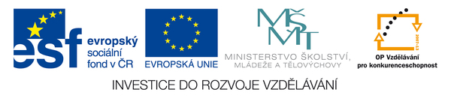
Název projektu: OP VK 1.4.72038519
Registrační číslo CZ.1.07/1.4.00/21.0521
OP Vzdělávání pro konkurenceschopnost
1.4. Zlepšení podmínek pro vzdělávání na základních školách
Autor materiálu: Mgr. Michal Cholek

VY_32_INOVACE_3-01 Práce s obrázkem, vývojovým diagramem a hypertextovým odkazem v textovém editoru Word

Úkol: Zpracuj předlohu podle pokynů.

Vlož do textu“ Správnou skladbu lidské potravy by měl znát každý“ hypertextový odkaz na www. stránku s adresou http://www.diabetesmellitus.cz/WebSite/Images/zivot_sdiab2/pyramida_small.jpg
Obrázek z této strany vlož do textu s výškou 7,08 cm a šířkou 7,96 cm
Pod obrázek vlož standardní vývojový diagram se třemi podřízenými a textem v hlavním poli – Člověk, v podřízených polích texty: zelenina, ovoce - mléčné výrobky - maso
Barva písma bílá, velikost písma 22b, typ písma Times New Roman

Pod jednotlivá ramena vložte vždy obrázek (ovoce, mléčného výrobky a masného výrobku) s velikostí výška: 2,04 cm a šířka: 2,96 cm

(neznámý)

Citovaná literatura
neznámý. (nedatováno). Načteno z http://www.diabetesmellitus.cz/WebSite/Images/zivot_sdiab2/pyramida_small.jpg

Řešení

Správnou skladbu lidské potravy by měl znát každý.

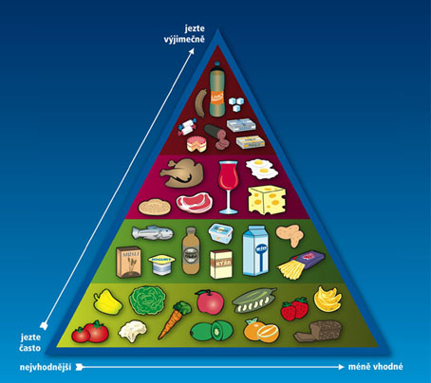

Člověk
zelenina, ovoce
mléčné výrobky
maso

